**Day10上课知识点**

**今日学习目标**

**1、表单**

**2、表单标签及属性的补充**

**3、表单的新增输入类型**

**4、表单的新增属性**

**5、表格标签及属性的补充**

## 1、表单

### （1）表单的作用

表单的作用：用来收集用户的信息的;

### （2）表单的标记

<form name=“表单名称” method=“post/get” action=“路径"> </form>

### （3）表单的控件

语法：<input type=" " name=" " value=" " size=" " maxlength=" " />

说明：

Input：标记可以创建按钮、文本输入框、选择框等各种类型的输入字段。

name：属性标识表单域的名称；

type：属性标识表单控件的类型，大概有十几种；

Value：属性定义表单域的默认值，其他属性根据type的不同而有所变化。

maxlength：控制最多输入的字符数，

Size：控制框的宽度（以字符为单位）

Input的type类型：

1）文本框

<input type="text" value="默认值"/>

2)密码框

<input type="password" />

3)提交按钮

<input type="submit" value="按钮内容" />

4)重置按钮

<input type="reset" value="按钮内容" />

5)空按钮

<input type="button" value="按钮内容" />

6）单选按钮组

<input type=“radio” name=“ral” />男

<input type=“radio” name=“ral”

checked=“checked”/>(默认选中)女

7）复选框组

<input type="checkbox" name="" />

<input type="checkbox" name="" disabled="disabled" />

* disabled="disabled" (禁用)

* checked="checked"  (默认选中)

### （4）下来菜单

语法：

<select >

<option>下拉选项1</option>

<option>下拉选项2</option>

…………

</select>

说明：表示下拉列表，name属性不是必须的，默认选择项用selected属性；

### （5）文本域

语法：<textarea name="" cols="30" rows="" ></textarea>

说明：多行文本。rows属性和cols属性用来设置文本输入窗口的高度和宽度，单位是字符。

# **2、表单标签及属性的补充**

## （1）表单字段集：

语法：<fieldset > </fieldset>

说明：相当于一个方框，在字段集中可以包含文本和其他元素。该元素用于对表单中的元素进行分组并在文档中区别标出文本。fieldset元素可以嵌套，在其内部可以在设置多个fieldset对象。disabled定义空间禁制可用；

## **字段级标题**

语法：<legend align="left/center/right/justify"></legend>

说法：legend元素可以在fieldset对象绘制的方框内插入一个标题。legend元素必须是fieldset内的第一个元素。

表单字段集用法：

例如：<fieldset disabled="disabled">

<legend>健康情况</legend>

身高: <input type="text" /><br />

体重: <input type="text" /><br />

</fieldset>

## 提示信息标签

语法：<label for="绑定控件id名"></label>

说明：label元素用来定义标签，为页面上的其他元素指定提示信息。要将label元素绑定到其他的控件上，可以将label元素的for属性设置为与该控件的id属性值相同。

# 3、表单新增输入类型

## （1）color 颜色选择器（卖油漆）

## （2）email 邮件

email 输入类型用于应该包含电邮地址的输入字段。当提交表单时，会自动地对 email 字段的值进行验证。（正则）

## （3）number 只能包含数字的输入框

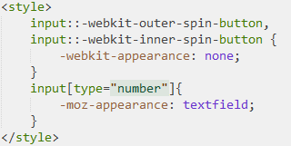去掉number类型的上下箭头。

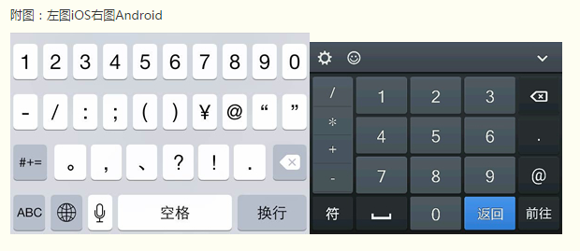

## （4）tel 电话号码，移动端会弹出数字键盘

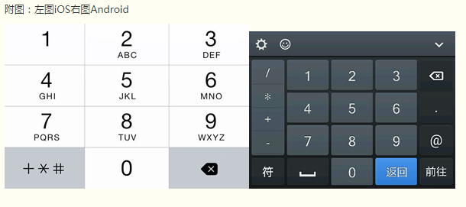

## （5）url 网页的URL，会在提交表单时对 url 字段的值自动进行验证。

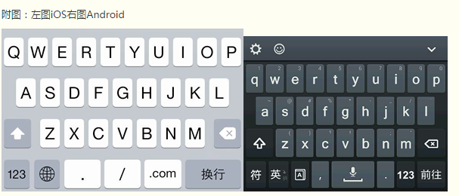

## （6）search 搜索

配合results="n"属性

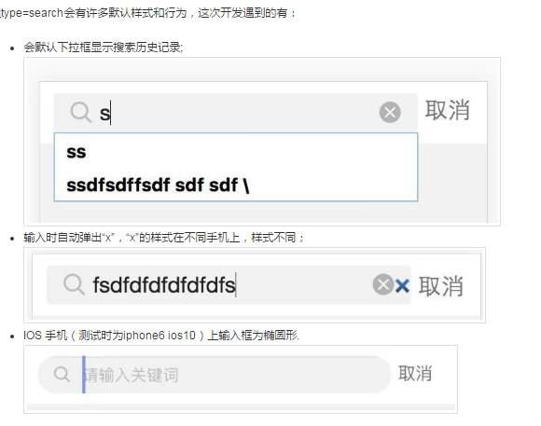

## （7）range

特定范围内的数值选择器，min、max、step( 步数 )、value

<https://my.oschina.net/pauli/blog/270635>

-----------------------------------------------------------------------------------------------------------------------

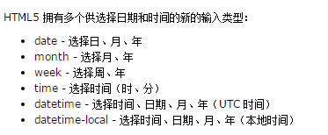

## （8）date、month、week 显示日期

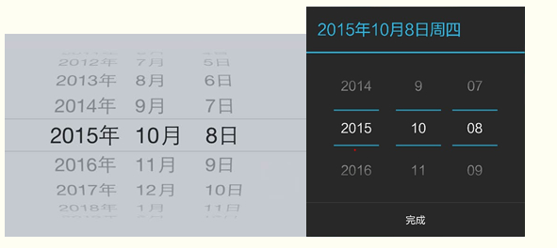

## （9）time 显示时间

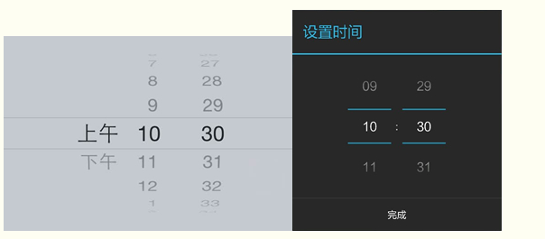

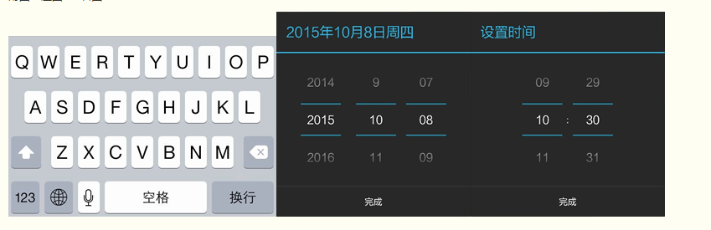

## （10）上传文件框：

语法：<input type="file" />

说明：type属性值新增的类型有：file文件类型，可进行文件的选择

# 4、表单新增属性

## （1）placeholder 占位符

## （2）autofocus 获取焦点

<input type="text" name="userName" placeholder="请输入姓名" autofocus/>

<!-- **只有设置了name属性的表单元素的值才会提交到服务器**-->

## （3）multiple 文件上传多选或多个邮箱地址

<!-- file :文件选择表单控件-->

<input type="file" name="photo" multiple/>

## （4）required 验证条件，必填项

<input type="text" name="phone" required >

</form>

## （5）Pattern 正则表达式

输入的内容必须匹配到指定正则 例如： pattern="\d{3}"

input的value值要满足pattern的属性值的条件才能提交

**（6）novalidate** 取消验证

可以对form表单添加novalidate属性，即使form表单中的input添加了required，也将不进行验证

# 5、**表格标签及属性的补充**

## （1）关于表格的CSS属性

### 1）单元格间距

语法：border-spacing:value px;

说明：单元格间距(该属性必须给table添加)表示单元格边框之间的距离，不可取负值

### 合并相邻单元格边框

语法：border-collapse:separate/collapse;

说明：作用：合并相邻单元格边框(该属性必须给table添加)

separate(边框分开)默认值；

collapse(边框合并)

### 无内容时单元格的设置

语法：empty-cells:show/hide;

说明：定义当单元格无内容时，是否显示该单元格的边框区域；

show：显示 ；hide：隐藏；

### 4）标记

语法：

<th></th>

<caption></caption>

说明：th标记表示表格内的表头单元格,是单元格标题；

caption标记表示表格的名称，也叫表格标题。

### 5）设置表格标题的位置

语法：caption-side：top/right/bottom/left

说明：定义表格的caption对象放于表格的哪个位置，与caption对象一起使用；

top为默认值；

left,right位置只有火狐识别，

top,bottom IE6以上版本支持，IE6以下版本不支持其它属性值，只识别top;

## （2）表格html重要属性：

### 1）colspan="value" 合并列

### 2）rowspan="value" 合并行

3）valign=“top/bottom/middle/baseline(基线)" 垂直对齐方式

### 4）rules="groups/rows/cols/all/none" 添加分隔线

说明：

rows:位于行之间的线条

cols:位于列之间的线条

all：位于行和列之间的线条

none:没有线条

groups:位于行组和列组之间的线条

## （2）关于表格的布局标签

### 1）数据行分组

<thead></thead> 表头

<tbody></tbody> 表体

<tfoot></tfoot> 表尾

说明：一个Table中，只能包含一个thead,一个tfoot,但可包含多个tbody。

说明：

thead 元素应该与 tbody 和 tfoot 元素结合起来使用。

如果要使用 thead、tfoot 以及 tbody 元素，就必须使用全部的元素。

# 6、扩展

## （1）表格属性（扩展）

1）隔行变色设置

双数行： tr:nth-child(2n){ }

单数行： tr:nth-child(2n+1){ }

设置单数(odd)单元格的样式和双数(even)单元格的样式